سال 5
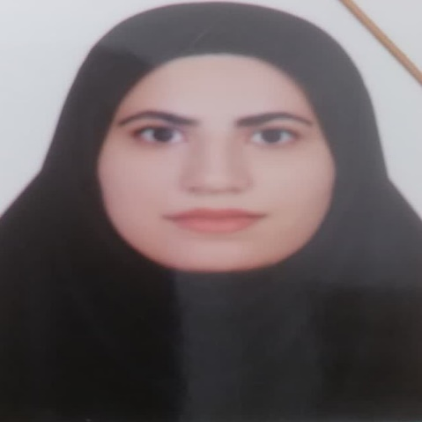 | مهسا ابولی
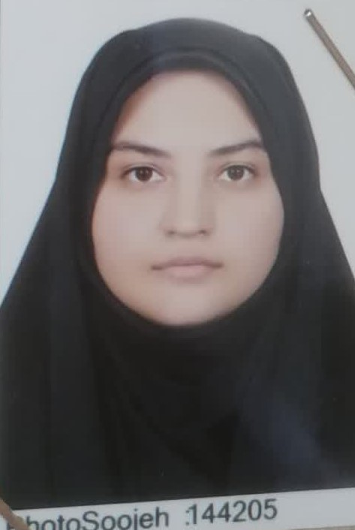 | فاطمه نژاد کورکی
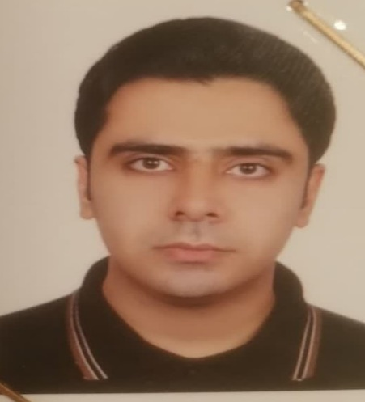 | محمد حسن شریعت زاده
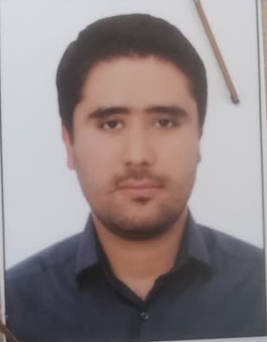 | محمد علی عبدالکریمی
سال 4
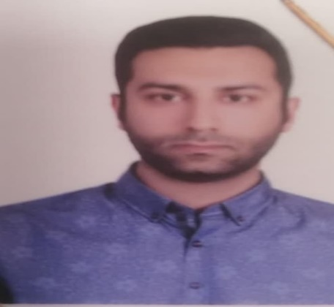 | آرمان سرحدی
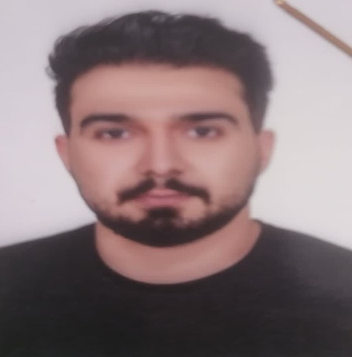 | علی زرگوش نسب
سال 3
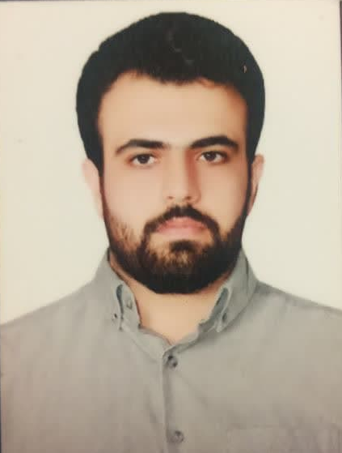 | علی پیش آهنگ
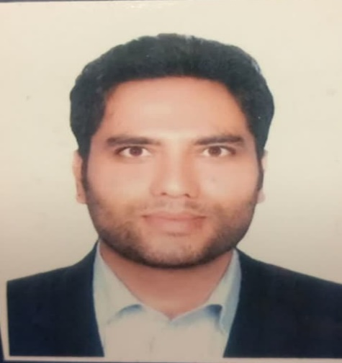 | محمد رضا سالاری ساردوئی
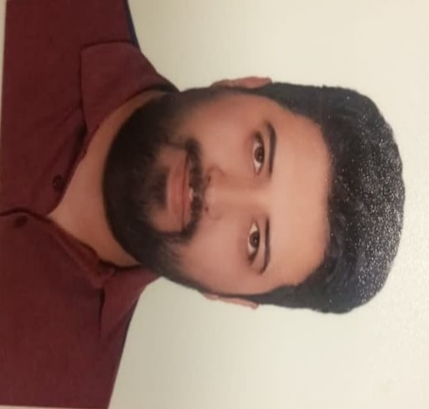 | محمد صادق عرب بنی اسد
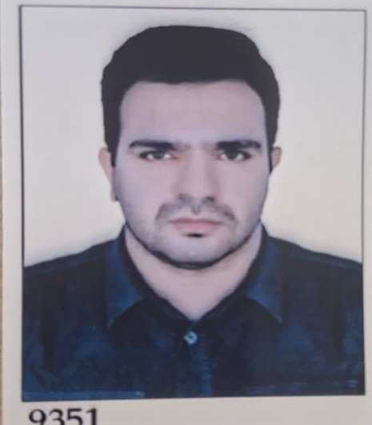 | محمد امین شکفته
سال 2
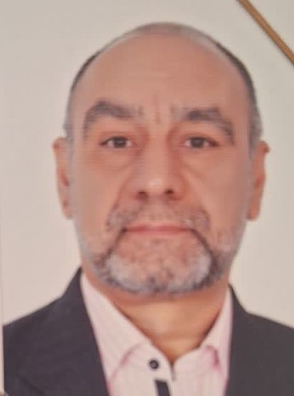 | علیرضا معصومی نیا
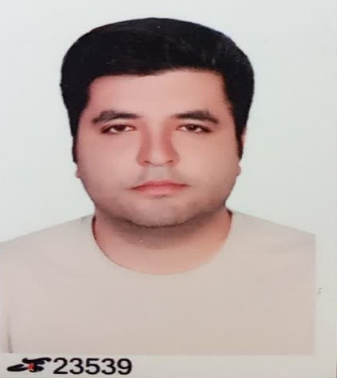 | سبحان شمس الدینی
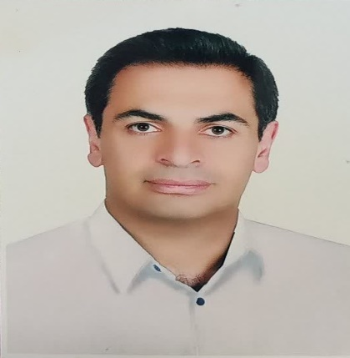 | محمد رضا نخعی
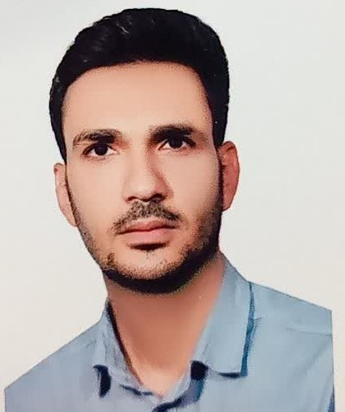 | رضا کمساری
سال 1
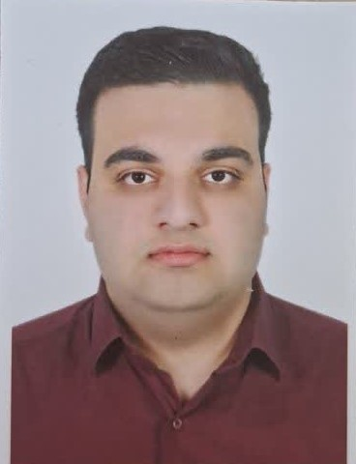 | حمید رضا قاسمی راد
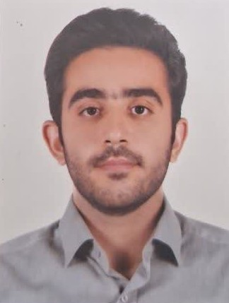 | محسن عسکری چاورچی
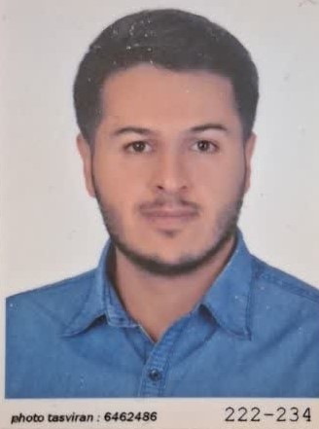 | احسان نظری نژاد

